Pilihlah 3 soal untuk dikerjakan

- Periksalah apakah fungsi
$f\left(x\right)=\left|x-3\right|$
Mempunyai turunan di $x=3$
- Air dituangkan ke sebuah kerucut terbalik dengan kecepatan tetap 8 cm³/menit. Jika tinggi kerucut adalah 12 cm dan jari-jari atas kerucut adalah 6 cm, seberapa cepat jari-jari permukaan atas air berubah saat tinggi air 8 cm dari dasar

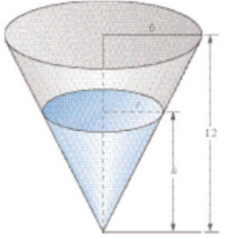

- Cari dy/dx untuk persamaan berikut:
- Buat sketsa kurva dari fungsi:
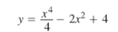

- Tentukan dengan metode subtitusi!

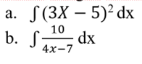

Hitunglah jumlah Riemann untuk $f\left(x\right)=x^{2}+1$ pada interval

[-1,2] menggunakan titik-titik partisi yang sama panjang

-1<-0,5<0<0,5<1<1,5<2, dengan titik sampel yang berpadanan $x_{i}$ adalah titik tengah dari subinterval ke-i.

S E L A M A T M E N G E R J A K A N

